二环己基甲烷-4,4-二异氰酸酯(HMDI)行业剖析：欧洲是全球最大的市场，占32%的份额
一、引言
本报告旨在全面分析全球及中国二环己基甲烷-4,4-二异氰酸酯(HMDI)行业的市场现状、发展趋势及行业前景。通过详尽的数据分析和行业洞察，为专业投资者提供决策参考，助力把握市场机遇。
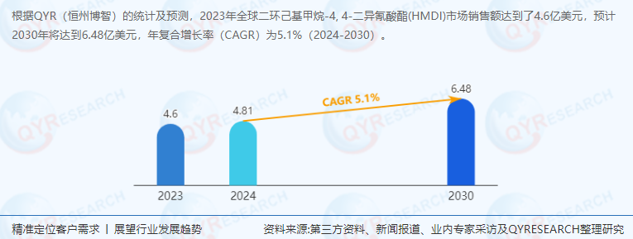
二、行业定义及背景
二环己基甲烷-4,4-二异氰酸酯(HMDI)，化学式为C20H32N2O2，是一种重要的有机化工原料，广泛应用于聚氨酯弹性体、水性聚氨酯、辐射固化聚氨酯-丙烯酸酯等产品的制备。其优异的物理和化学性能使其在汽车、包装、消费品、建筑等领域具有广泛的应用前景。
三、供应链结构及上下游分析
HMDI行业的供应链结构主要包括上游原材料供应商、中游HMDI生产企业和下游应用领域。上游原材料主要包括环己烷、光气等，中游生产企业通过化学反应合成HMDI，下游应用领域则涵盖汽车、包装、消费品、建筑等多个行业。
四、全球市场现状及趋势分析
市场规模
根据QYResearch最新调研报告显示，2023年，全球HMDI市场销售额达到了4.6亿美元，预计2030年将达到6.48亿美元，年复合增长率（CAGR）为5.1%。这一增长主要得益于全球经济的复苏、汽车行业的持续增长以及HMDI在新型材料领域的广泛应用。
地区分布
欧洲是全球最大的HMDI市场，占有大约32%的份额，北美地区和中国分别占有31%和24%的市场份额。中国市场在过去几年变化较快，虽然具体数据未给出，但预计随着中国汽车工业的快速发展和消费者对高品质材料的需求增加，中国市场将继续保持快速增长态势。
主要厂商
全球HMDI核心厂商主要分布在中国和欧美地区，包括科思创、赢创、万华等。这些厂商拥有先进的生产技术和完善的销售网络，占据了全球HMDI市场的主要份额。
五、中国市场现状及趋势分析
市场规模及预测
虽然原文未给出2023年中国HMDI市场的具体规模数据，但结合全球市场份额和中国市场的快速发展趋势，可以合理推测中国市场在过去几年中保持了较快的增长速度。预计2030年，中国HMDI市场规模将进一步扩大，全球占比也将有所提升。
主要厂商竞争
中国HMDI市场的主要厂商包括万华等国内知名企业。这些企业在技术研发、产品质量和市场份额方面均具有较强的竞争力。随着国内市场的不断扩大和竞争的加剧，这些企业将继续加大研发投入和市场开拓力度，以提升自身竞争力。
六、产品类型及应用领域分析
产品类型
HMDI产品主要包括水性聚氨酯、聚氨酯弹性体、辐射固化聚氨酯-丙烯酸酯等类型。其中，聚氨酯弹性体是最大的细分市场，占有大约51%的份额。随着环保意识的提高和新型材料的发展，水性聚氨酯和辐射固化聚氨酯-丙烯酸酯等环保型产品将逐渐成为市场主流。
应用领域
HMDI主要应用于汽车行业，该领域市场份额占比约34%。此外，包装、消费品和建筑等领域也对HMDI有着较大的需求。随着新能源汽车的普及和建筑行业的持续发展，HMDI在这些领域的应用前景将更加广阔。
七、产业链及销售渠道分析
HMDI行业的产业链较为完善，上游原材料供应商与中游生产企业之间形成了紧密的合作关系。销售渠道方面，HMDI主要通过直销和分销两种方式进入市场。随着电子商务和互联网技术的不断发展，线上销售渠道将成为未来市场的重要趋势。
八、行业动态及政策分析
行业动态
近年来，随着环保法规的日益严格和消费者对环保产品的需求增加，HMDI行业正逐步向绿色、环保方向发展。同时，新技术的不断涌现也为HMDI行业带来了新的发展机遇。
政策环境
各国政府对环保产业的支持力度不断加大，出台了一系列鼓励环保产业发展的政策措施。这些政策为HMDI行业的绿色发展提供了有力的保障和支持。
九、发展趋势及行业前景
发展趋势
未来几年，HMDI行业将继续保持平稳增长态势。随着新能源汽车的普及、建筑行业的持续发展以及环保法规的日益严格，HMDI的应用领域将进一步拓宽，市场需求将持续增长。
行业前景
展望未来，HMDI行业将迎来更加广阔的发展前景。随着技术的不断进步和市场的不断拓展，HMDI将在更多领域发挥重要作用，为全球经济和社会发展做出更大贡献。
十、结论
本报告通过对全球及中国二环己基甲烷-4,4-二异氰酸酯(HMDI)行业的深入分析，揭示了行业的发展现状、竞争格局、供应链结构、产品类型及应用领域等方面的特点。结合行业洞察和未来发展趋势的预测，为专业投资者提供了全面的市场分析和决策参考。建议投资者密切关注市场动态和技术创新趋势，把握市场机遇，实现投资收益最大化。
QYResearch是全球知名的大型咨询公司，行业涵盖各高科技行业产业链细分市场，横跨如半导体产业链（半导体设备及零部件、半导体材料、集成电路、制造、封测、分立器件、传感器、光电器件）、光伏产业链（设备、硅料/硅片、电池片、组件、辅料支架、逆变器、电站终端）、新能源汽车产业链（动力电池及材料、电驱电控、汽车半导体/电子、整车、充电桩）、通信产业链（通信系统设备、终端设备、电子元器件、射频前端、光模块、4G/5G/6G、宽带、IoT、数字经济、AI）、先进材料产业链（金属材料、高分子材料、陶瓷材料、纳米材料等）、机械制造产业链（数控机床、工程机械、电气机械、3C自动化、工业机器人、激光、工控、无人机）、食品药品、医疗器械、农业等。QYResearch专注为企业提供专业的市场调查报告、市场研究报告、可行性研究、IPO咨询、商业计划书、制造业单项冠军申请和专精特新“小巨人”申请、市占率证明等服务。
《2025-2031全球与中国二环己基甲烷-4, 4-二异氰酸酯(HMDI)市场现状及未来发展趋势》本报告研究全球与中国市场二环己基甲烷-4, 4-二异氰酸酯(HMDI)的产能、产量、销量、销售额、价格及未来趋势。重点分析全球与中国市场的主要厂商产品特点、产品规格、价格、销量、销售收入及全球和中国市场主要生产商的市场份额。历史数据为2020至2024年，预测数据为2025至2031年。

